
Грипп – тяжёлая респираторная вирусная инфекция. Без вспышки гриппа не обходится ни один холодный сезон года, когда организм ослаблен нехваткой витаминов и люди больше времени проводят в закрытых непроветриваемых помещениях.
По данным специалистов, этот год не исключение, пик заболеваемости гриппом в республике придётся на конец января, начало февраля. В сезон массового заболевания избежать встречи с вирусом удаётся не всем, каждый 3-й житель нашей планеты ежегодно болеет острыми респираторными инфекциями (заболевают до 15% трудоспособного населения и до 30% детей).
Избежать заболевания или осложнения (пневмония, отит, гайморит и др.), утверждают специалисты, поможет загодя проведённая вакцинация себе или 50% сотрудников коллектива. Грипп опасен для каждого человека, но больше всего болеют лица, которые в силу особенностей своей профессии контактируют с большим количеством людей, дети, пожилые люди и с хроническими заболеваниями.
Вирусная инфекция поражает дыхательные пути, не способна поражать другие органы, сопровождается выраженной интоксикацией и катаральными явлениями (лихорадка, озноб, головная боль, боль в горле, в мышцах, насморк, кашель, повышенная температура тела). Если организм человека крепкий, не обременённый хроническими заболеваниями , иммунная система работает хорошо, пациент сам справится с болезнью. Инкубационный период при гриппе короткий (от нескольких часов до 4- 5 суток). За несколько часов вирус поражает практически всю слизистую верхних дыхательных путей. Через 5 суток вирус перестает выделяться в окружающую среду, больной становиться безопасным для окружающих, может самостоятельно выздороветь. Специалисты предупреждают, если высокая температура тела держится дольше 5-ти суток, велика вероятность осложнения.
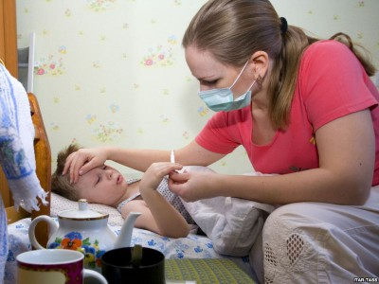
Источником инфекции при гриппе является больной человек. Во внешнюю среду вирус выделяется при кашле и чихании с капельками слюны или мокроты. Вирус может попасть на слизистые носа, глаз или верхних дыхательных путей из воздуха, при тесном контакте с больным человеком; через загрязнённые вирусом руки, при использовании общих с больным предметов гигиены.
Вирусная пневмония – тяжелое осложнение гриппа, обусловленное поражением легких. Клиническая картина пневмонии: слабость, повышенная утомляемость, головная и мышечная боль, сухой кашель с трудно отделяемой слизисто-гнойной мокротой, иногда с примесью крови, резкий подъём температуры до 40°C. Больные жалуются на боль в грудной клетке, усиливающуюся при дыхании и кашле.
Важно не пропустить начало осложнения и вовремя обратиться в медицинское учреждение к врачу специалисту, начать лечение.
Основные рекомендации по профилактике гриппа и ОРИ: здоровый сон, регулярная физическая активность, прогулки на свежем воздухе; рациональное питание (богатое витаминами А, В, С, Е, белками, углеводами, микроэлементами; в пищу должны быть включены овощи, фрукты, рыбные и молочные блюда; сократите время пребывания в многолюдных местах, соблюдайте правила личной гигиены – чаще мойте руки с мылом, используйте антисептические средства; избегайте близкого контакта с людьми, имеющими признаки простуды - насморк, кашель, чихание.
К немедикаментозному лечению гриппа, специалисты относят: постельный режим; обильное теплое питье богатое витамином С - чай с лимоном, настой шиповника, клюквенный морс.
Что не рекомендовано делать при заболевании гриппом: принимать антибиотики без назначения врача; пытаться укрепить иммунитет с помощью иммунностемуляторов без назначения врача; переносить заболевание на ногах.

.

